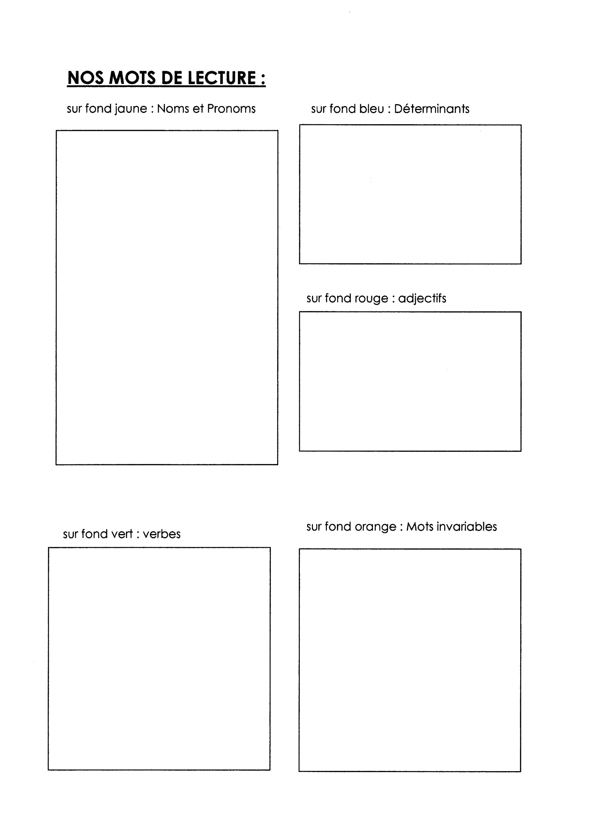
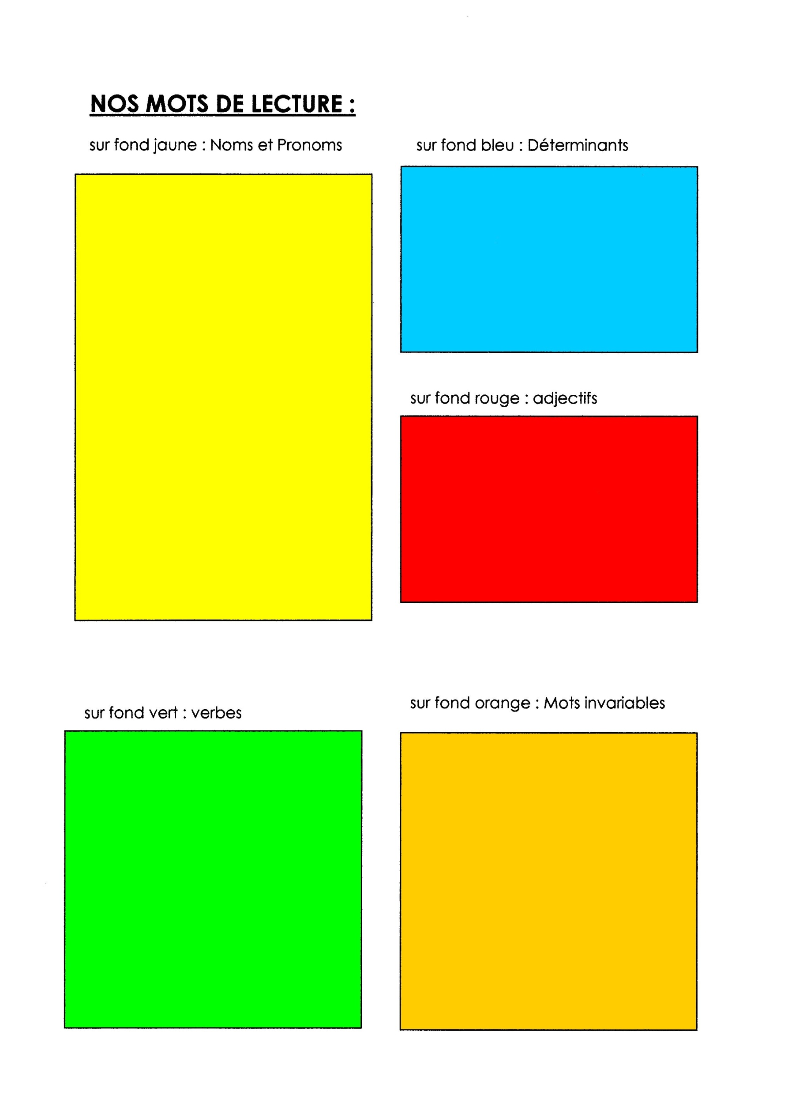

demande |  | viendras |  |  | sais
ne pas | avec |  | sa | moi |  | je | tu

demande |  | viendras |  |  | sais
ne pas | avec |  | sa | moi |  | je | tu

demande |  | viendras |  |  | sais
ne pas | avec |  | sa | moi |  | je | tu

demande |  | viendras |  |  | sais
ne pas | avec |  | sa | moi |  | je | tu
Page à découper, mots à coller épisode 5

